ZPRÁVY ZE ZŠ A MŠ
Slavnostní zahájení školního roku 2021/2022 se konalo ve středu 1. září v nové budově základní školy. Do školy nastoupilo 41 žáků. Do 1. třídy dochází 7 dětí, do 2. ročníku 8 dětí, 3. ročník navštěvuje 13 dětí, 4. ročník 8 žáků a 5. ročník 5 dětí. V mateřské škole máme 52 dětí.
Naši letošní prvňáčci
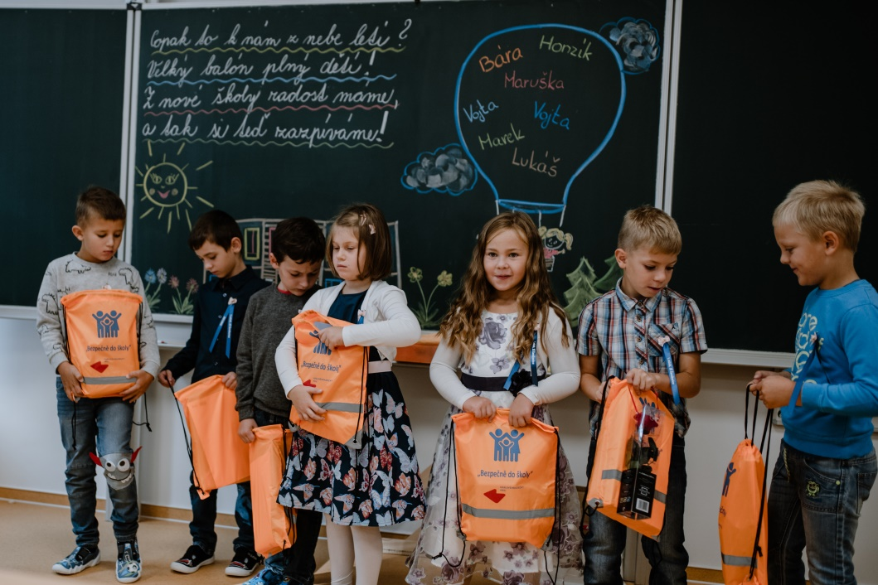

Pedagogický sbor v ZŠ a MŠ

Ředitelka Iva Dernerová vyučuje 1. a 3. ročník, paní učitelka Kudláčková 2. ročník, paní učitelka Rejzková má 4. a 5. třídu. Anglický jazyk zde učí paní Hedvika Myhill. Vychovatelkou školní družiny je Jitka Jurášková. Ve škole pracuje jako asistent pedagoga Pavla Mňuková. Naše dlouholetá školnice paní Šitinová odešla do důchodu a na její místo nastoupila Lucie Klárová. Paní Šitinové za její obětavou práci a starostlivost o nás všechny DĚKUJEME.
Ve školce je vedoucí učitelkou Olga Klárová. Další učitelky: Hana Pohlová, Stanislava Kopecká a Pavla Patzenhauer. Paní Petra Rozumová nastoupila na místo asistenta pedagoga.
Jména ostatních zaměstnanců najdete na webových stránkách školy: zsms-cernikovice.cz

Projekty školy:
Naše ZŠ a MŠ se od 1. 9. 2019 zapojila do projektu „Šablony pro MŠ a ZŠ II“ a získala dotaci na projekt s názvem „ZŠ a MŠ Černíkovice – Šablony II“, s reg. č. „CZ.02.3.68/0.0/0.0/18_063/00012661“ v hodnotě 969 697,00 Kč.
Ve školním roce 2019/2020 a 2020/2021 byly realizovány tyto aktivity:
1. Školní asistent – personální podpora MŠ a ZŠ
2. Čtenářský klub pro žáky ZŠ
3. Projektový den ve škole
4. Projektový den mimo školu
5. Komunitně osvětová setkání
Projekt Šablony II. byl díky distanční výuce prodloužen do 31. 8. 2022. Nestihli jsme odučit čtenářský klub. Ostatní aktivity jsou splněny.
Akce
Žáci 4. a 5. ročníku se zúčastnili programu "Madagaskar - Adamův příběh pradávné Lemurie", pořádaným v rámci unikátního projektu Planeta Země 3000. Projekce se konala v kulturním zařízení Společenské centrum ve městě Rychnov nad Kněžnou dne 4. 10. 2021.
Nová škola
Letošní školní rok jsme začali vyučovat v nové škole. V nové budově nalezneme: 3 třídy, PC učebnu, kabinet, sborovnu a ředitelnu, školní družinu, šatnu pro děti a učitele, učebnu pro výtvarnou činnost, příslušná sociální zařízení pro děti a učitele, úklidovou místnost, technickou místnost a později i tělocvičnu, která bude využita jak ZŠ, tak aktivitami občanů.
Den otevřených dveří
Ve dnech 17. a 18. 9. 2021 proběhl Den otevřených dveří v nové budově Základní školy v Černíkovicích. Žáci přivítali v 11 h pozvané hosty krátkým vystoupením. Od 13 h si mohli návštěvníci prohlédnout novou školu. Byla pro ně připravena výstavka starých fotografií, keramických výrobků a zajištěno občerstvení. Účast byla velmi hojná a nová škola měla velký úspěch. Informace o těchto dnech vyšly na stránkách Rychnovského deníku.
Projev paní ředitelky:
Pole už jsou dávno holá
hola hola, škola volá.
A ne škola ledajaká,
ale škola nová.
Když jsem v roce 1983 na zdejší škole začínala, ani ve snu by mě nenapadlo, že se dočkám tohoto slavnostního okamžiku. Stojí tu nová škola, moderně vybavená a já musím vyjádřit obdiv nad tím, co se podařilo dokázat. Chci poděkovat v první řadě p. starostce Zdeně Jedlinské. Jsem přesvědčená, že nebýt jí, není dnes co oslavovat. Děkuji, paní starostko.
Dále děkuji všem zastupitelům obce, panu projektantovi inženýru Michaelu Fenykovi a všem, kteří se na stavbě i jejím zprovoznění podíleli. Velký dík patří firmě Marhold.
Od srpna minulého roku se zde horečně pracovalo, střídali se zde party řemeslníků a my jen s úžasem sledovali, jak nová budova roste. A dnes, i díky obětavosti všech zaměstnanců obecního úřadu, školy a školky při úklidu, stěhování a přípravě tříd, novou školu slavnostně otevíráme.
Loučíme se se starou budovou z roku 1848, tvořící dominantu obce již téměř 173 let. Na památku jsme si z ní odnesli starý mosazný zvon, který jsme používali jen při vzácných příležitostech: naši prvňáčci si na něj zazvonili v den nástupu do školy a děti z páté třídy, když školu opouštěli. Stará škola své poslání plně splnila a my všichni se těšíme ze školy nové.
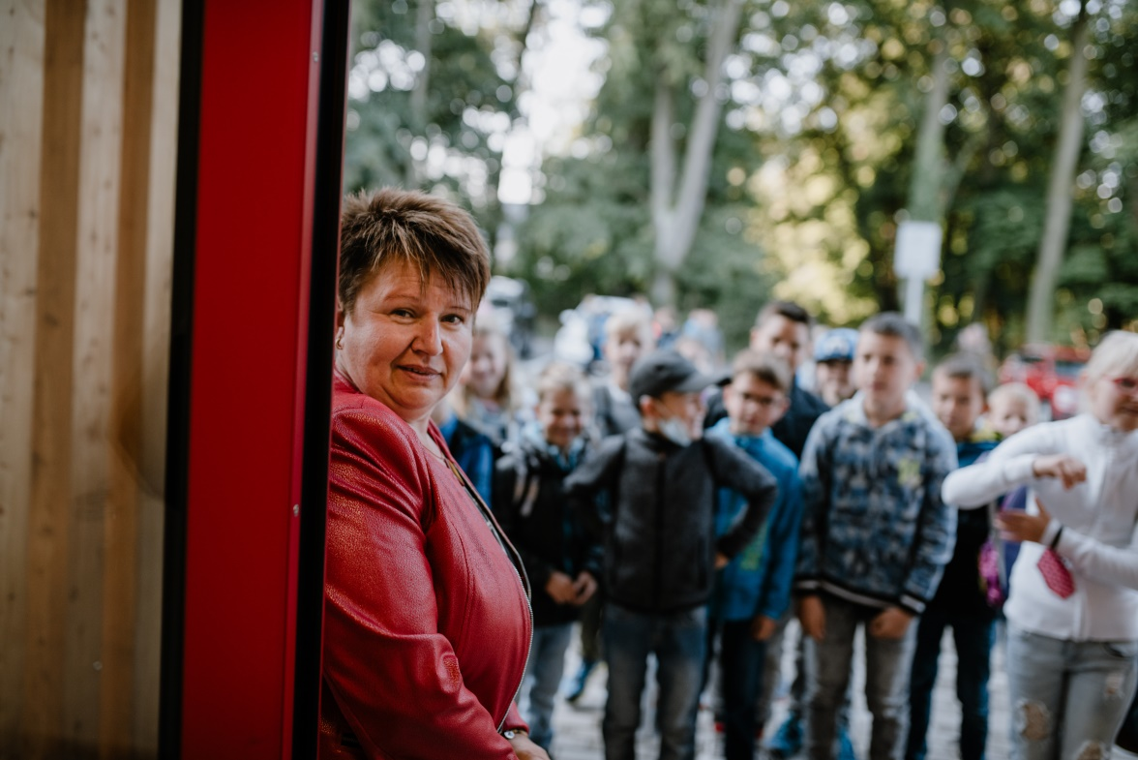
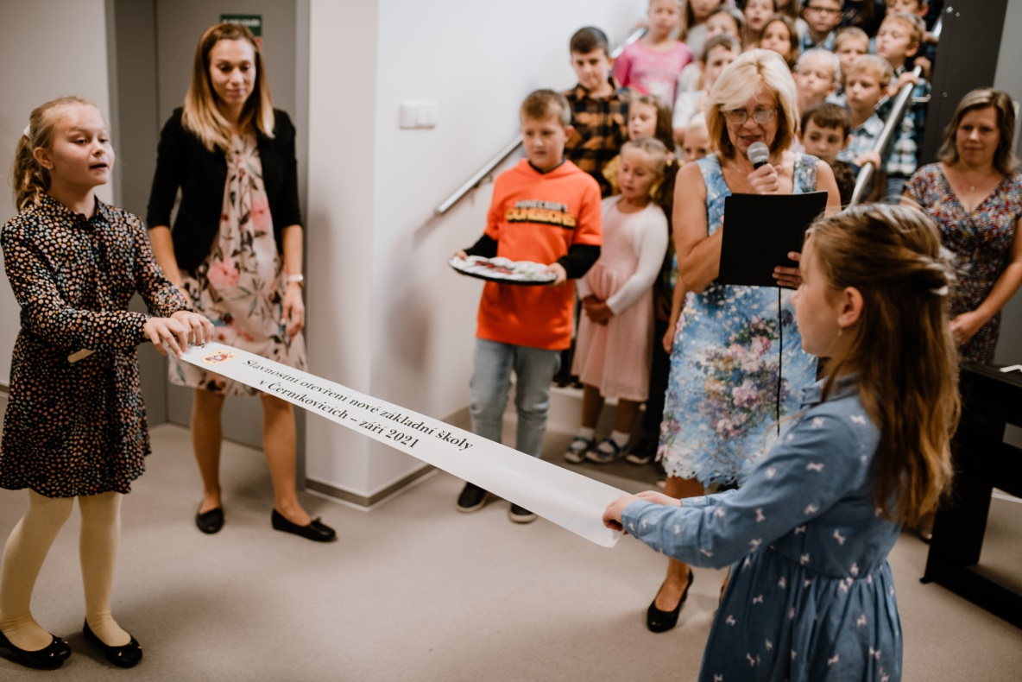

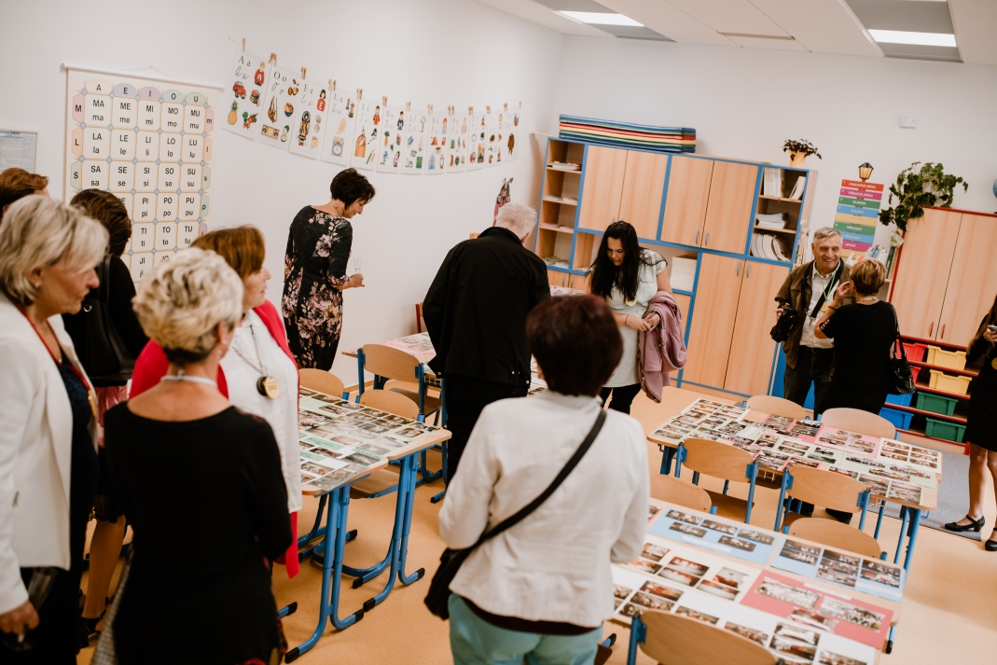
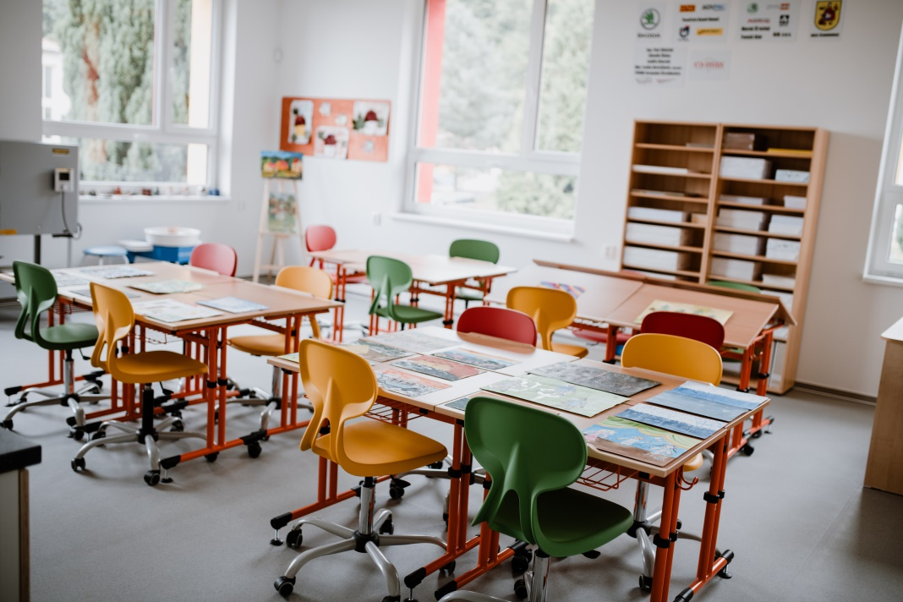

Moc a moc si přeji, aby se nám ve škole příjemně žilo a učilo. My všichni se budeme snažit, aby se sem děti těšily a aby jim tady bylo hezky.
Mgr. Iva Dernerová

